Выполнили: ученики 1 «А» класса
МБОУ СОШ №2
п. Новошахтинский
Руководитель проекта: Мураева Галина Александровна
2021 год
Проект
«Чайный сервиз»
По числу участников - групповой;
По предметно – содержательной области - межпредметный;
По характеру результата - информационный, творческий;
По продолжительности – кратковременный (урок по предмету «Технология»
По уровню контактов - внутриклассный.

Цель проекта: Создание творческого продукта
как результат самореализации участников.
Предполагаемый продукт: чайный сервиз из бумаги
Задачи:
- Образовательные:
· Организовать проектную работу по созданию чайного сервиза из бумаги;
· Научить технологии работы с бумаги.
- Воспитательные:
· Воспитание отзывчивости по отношению к окружающим людям.
- Развивающие:
· Развитие творческих способностей;
· Развитие учебно-познавательного интереса.
· Развитие мелкой моторики руки.

УУД
Регулятивные | Познавательные | Коммуникативные | Личностные
освоение алгоритма работы с бумагой. | формирование представления о разнообразии посуды. | формирование умения работать в малых группах. | формирование личного, эмоционального отношения к себе и окружающему миру.
Оборудование: белая бумага, шаблоны, краски, ножницы, клей.
Этапы проекта:
1. Вход в проект.
Беседа (2 мин).
Учитель читает стихотворение:
Гостей и близких привечаем
Мы ароматным сладким чаем
Он от недуга исцеляет
И усталость прогоняет
Силы новые дает
И друзей за стол зовет.
Чай - это прекрасный, полезный напиток, который утоляет жажду, снимает усталость и поднимает настроение.
Кто из вас любит чай?
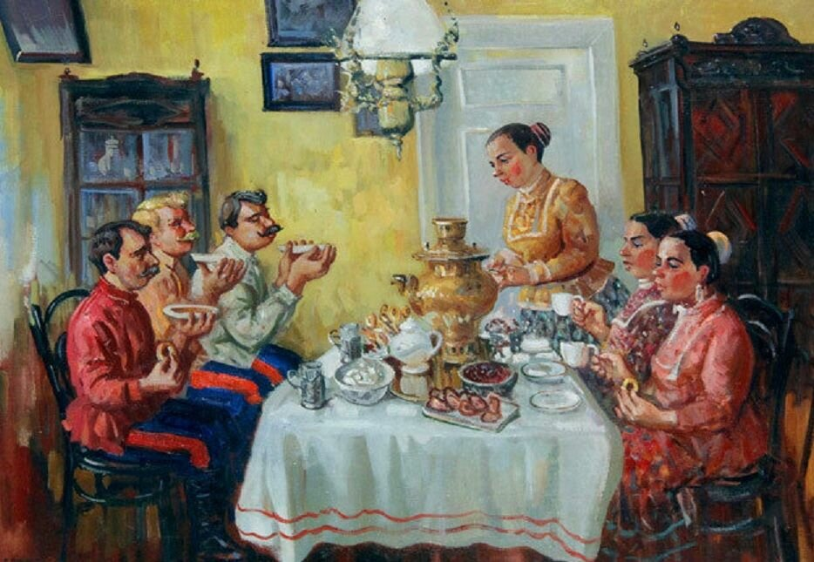

В наши дни, как в старину, празднично накрытый стол с кипящим самоваром символизирует русское гостеприимство.
Не зря наш народ придумал поговорку: Чай пить - приятно жить или выпей чайку - позабудешь тоску.
Чай пьют не только в России, но и во многих других странах. Например, китайцы и японцы пьют зелёный чай, англичане – чёрный, цейлонский и индийский чаи с молоком или сливками,
Ребята, а какая посуда необходима для чаепития? (Ответы детей)
А вы знаете, что первый электрический чайник появился в 16 веке. Раньше, он совсем не был похож на современный.
История создания электрических чайников очень интересна, а вот заварочные чайники и раньше были похожи на современные, только изготавливались из глины.
В наше время чайники и другую посуду для чаепития изготавливают разной формы и из различных материалов.
А ещё такими сервизами украшают дом.

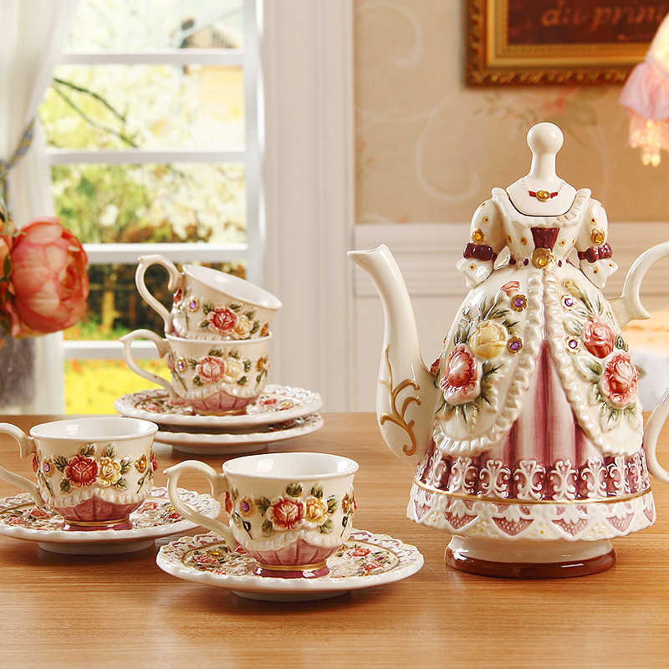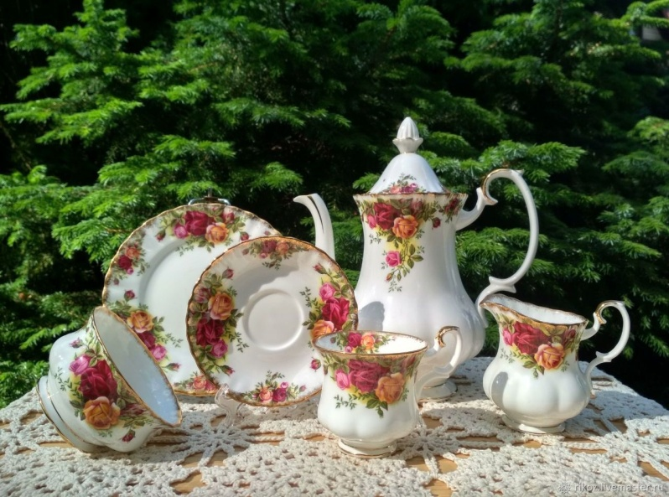
Игра « Сервировка стола»
Ребята, давайте научимся сервировать стол для чаепития.
Посмотрите на экран. Расположите правильно все предметы на столе. (Работа с диском)
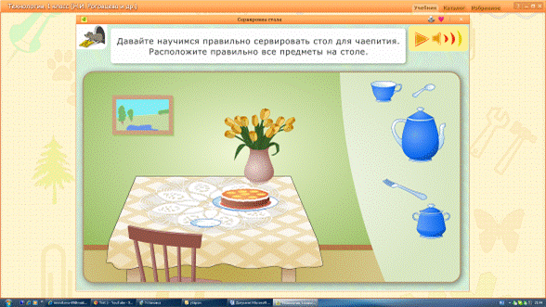

Хотели бы вы изготовить свой чайный сервиз? Из чего его нам можно изготовить? (Ответы детей)
Предложите, как сделать, чтобы в течение урока нам успеть сделать несколько чайных сервизов? (Ответы детей)
2. Обсуждение путей её разрешения (3 мин).
3. Разработка учащимися совместно с учителем плана работы по изготовлению продукта.(5 мин).
Рассмотрение шаблонов
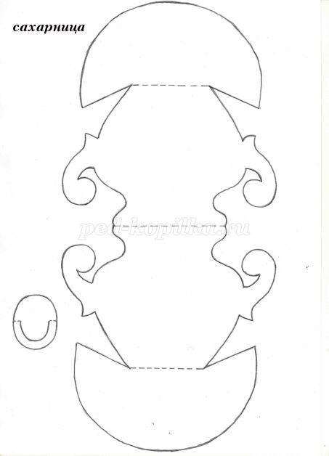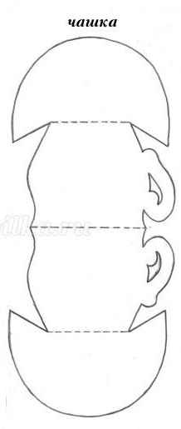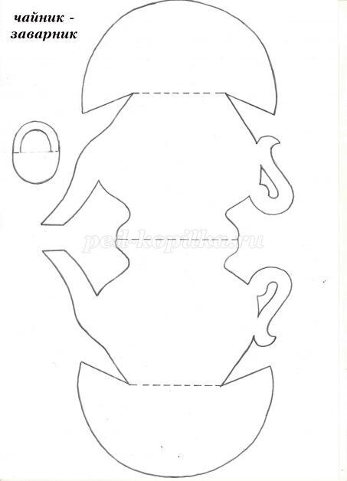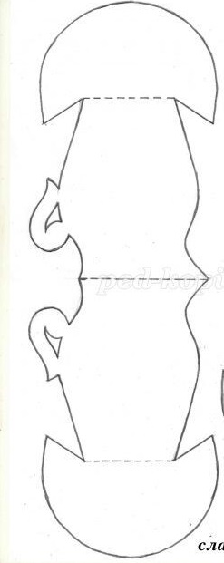

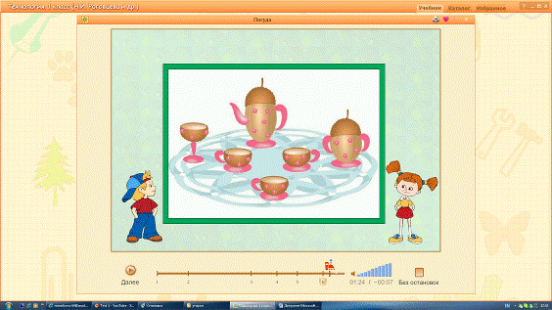Рассмотрим предметы чайного сервиза.
1. Распределим, какой предмет будет изготовлять каждый.
2. Ответим на вопросы юного технолога.
3. Выполним изделие, с опорой на технологическую карту.
4. Соберём композицию.
5. Представим композицию классу.
6. Оценим результаты.
4. Практическая деятельность
по изготовлению чайного сервиза /работа в группах/

5. Защита проекта (10 мин).
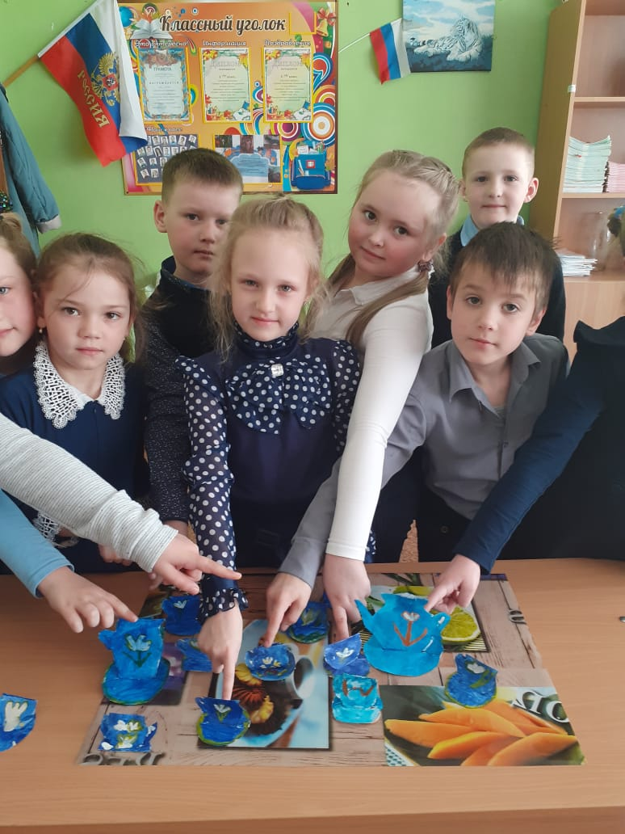
· Оценка личного вклада в общий результат.
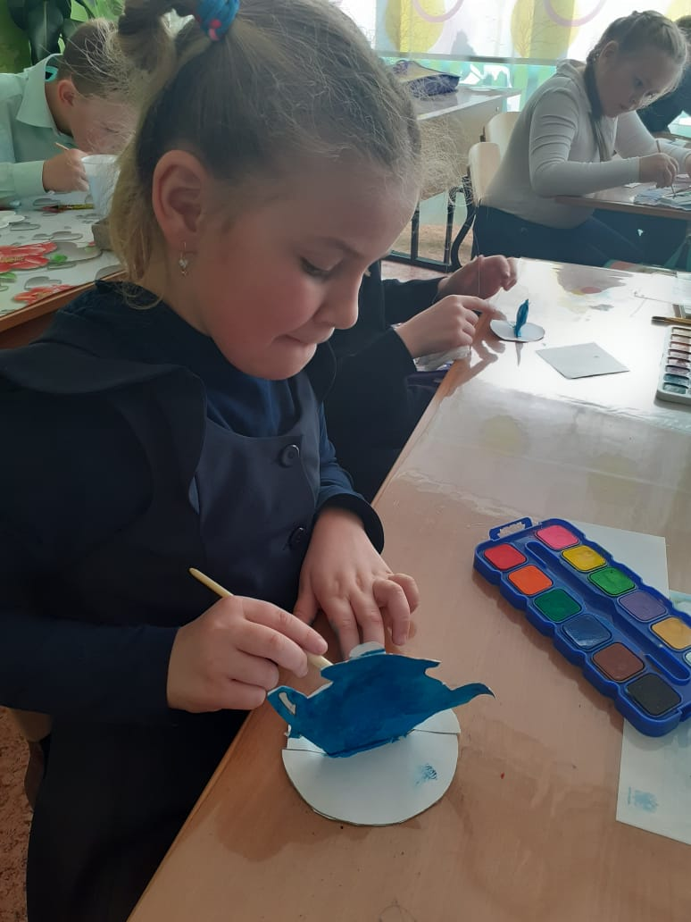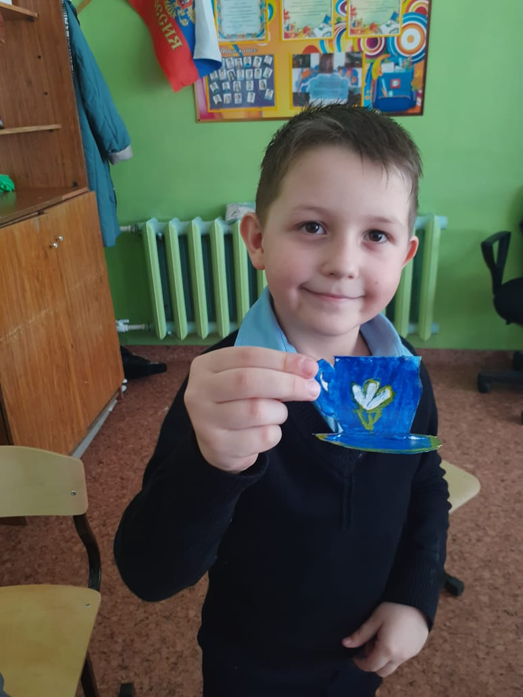

План-конспект урока по учебнику «Технология. 1 класс». Авторы: и др.
Тема: «Посуда»
(Технологическая карта изучения темы)
Тема | Посуда
Цель темы | Научить технологии изготовления посуды из бумаги.
Планируемый результат | Предметные умения | УУД
Научить технологии работы с бумагой | Личностные: формирование личного, эмоционального отношения к себе и окружающему миру.  Регулятивные: освоение алгоритма работы с бумагой.  Познавательные: формирование представления о разнообразии посуды.  Коммуникативные: формирование умения работать в малых группах.
Основные понятия | Композиция; сервиз, сервировка, традиции.
Организация пространства
Межпредметные связи | Формы работы | Ресурсы
Окружающий мир (знание традиций разных народов). ОБЖ (знание и применение правил техники безопасности). Развитие речи (обогащение словарного запаса учеников). | Фронтальная, в малых группах, индивидуальная. | Учебник «Технология»,  Рабочая тетрадь «Технология».  Журнал « Наука и жизнь» № 3, 2004 год.  Таблицы по ТБ  Мультимедийная презентация
I этап. Мотивация к деятельности
Цель – мотивировать учащихся на изучение темы «Посуда». | (Ученики заходят в класс, рассаживаются группами по 6 человек)  Сегодня на уроке мы работаем по группам. Учитель объясняет правила работы в группах. Назначает ответственного.  Проверка готовности к уроку.  Учитель читает стихотворение:  Гостей и близких привечаем  Мы ароматным сладким чаем  Он от недуга исцеляет  И усталость прогоняет  Силы новые дает  И друзей за стол зовет  Чай - это прекрасный, полезный напиток, который утоляет жажду, снимает усталость и поднимает настроение.  Кто из вас любит чай?
II этап. Учебно-познавательная деятельность
Последовательность изучения | Обучающие и развивающие задания | Диагностические задания
1. Актуализация знаний учащихся
Цель – актуализировать знания учащихся, о традициях чаепития. | В наши дни, как в старину, празднично накрытый стол с кипящим самоваром символизирует русское гостеприимство.  Не зря наш народ придумал поговорку: Чай пить - приятно жить или выпей чайку - позабудешь тоску.  Чай пьют не только в России, но и во многих других странах. Например, китайцы и японцы пьют зелёный чай, англичане – чёрный, цейлонский и индийский чаи с молоком или сливками,  Ребята, а какая посуда необходима для чаепития? | Какая посуда необходима для чаепития?
2. Расширение знаний об окружающем мире
Цель – сообщить учащимся знания о происхождении чайников. | А вы знаете, что первый электрический чайник появился в 16 веке. Раньше, он совсем не был похож на современный.  А вот чайники, которыми мы пользуемся сейчас.  История создания электрических чайников очень интересна, а вот заварочные чайники и раньше были похожи на современные, только изготавливались из глины.  В наше время чайники и другую посуду для чаепития изготавливают разной формы и из различных материалов.  А ещё такими сервизами украшают дом.
3. Игра « Сервировка стола»
Цель – показать школьникам пример сервировки стола к чаепитию | Ребята, давайте научимся сервировать стол для чаепития.  Посмотрите на экран. Расположите правильно все предметы на столе. | Объясните значение слова «сервировка».
III этап. Выполнение изделия
1. Сообщение плана работы
Цель – формировать у учеников умение работать с бумагой. | Вспомните, какое изделие мы выполнили на прошлом уроке? Сегодня мы сделаем для домика чайный сервиз из бумаги.  Прежде чем выполнить изделие, проговорим план нашей работы.  Рассмотрим предметы чайного сервиза  7. Распределим, какой предмет будет изготовлять каждый  8. Ответим на вопросы юного технолога  9. Выполним изделие, с опорой на технологическую карту.  10. Соберём композицию.  11. Представим композицию классу  12. Оценим результаты.  Учитель наглядно демонстрирует этапы выполнения работы.  Сейчас на экране вы увидите последовательность выполнения работы. Будьте внимательны. Постарайтесь заполнить порядок выполнения действий.  Распределите предметы сервиза, для каждого участника группы. Обсудите поэтапное выполнение работы.  Проговаривание этапов работы с опорой на технологическую карту. | Назовите порядок выполнения работы.  Какими приёмами работы с бумагой вы будете пользоваться?  Какие инструменты вам понадобятся для изготовления изделия?
2. Изготовление посуды из пластилина.
Цель – научить школьников выполнять изделие из бумаги. | Выполнение изделия.  Учащиеся работают в малых группах. Работу возглавляет ответственный за группу. Учитель осуществляет контроль.
IV этап. Оценка результатов деятельности
Цель – формировать у школьников самооценку. | Ребята, давайте посмотрим, какие чайные сервизы у вас получились. Дайте оценку своим работам.  Каждая группа демонстрирует свои изделия.  Подведение итогов. | С каким материалом мы работали на уроке?

